 „BORUŽĖ“ GRUPĖS UGDYMO(SI) PLANAS
2021-02-01/2021-02-12
TEMA: „PAUKŠTELIAI IR ŽVĖRELIAI ŽIEMĄ“

TIKSLAS: susipažinti su paukšteliais, miško gyventojais.

UŽDAVINIAI:
- Stebėti paukštelius;
- Susipažinti su miško žvėreliais.
- Sužinoti kuo minta.

Veikla:
Žiema - puikus metas pažinti mažesnius ir arčiau žmonių gyvenančius paukščius. Daugelis paukščių žiemą lesa skaldytus grūdus, kruopas, tačiau geriausia berti kuo įvairesnį jų mišinį, kuriame galėtų būti ir kanapių, saulėgrąžų, neapdorotų sorų grūdų. Jei nėra tokios galimybės, galima pagaminti batono ir nesūdytų riebalų mišinį, kurį paukščiai mėgsta kapoti.
Pats didžiausias skanėstas paukščiams - saulėgrąžų sėklos, kurias lesa visi be išimties lesyklos lankytojai.
Svarbu: pradėjus lesinti, įpratinus paukščius, negalima lesinimo nutraukti.
Pažiūrėk į plakatą, susipažink su paukščiukais kurie žiemoje Lietuvoje. O gal žinai jų pavadinimus?

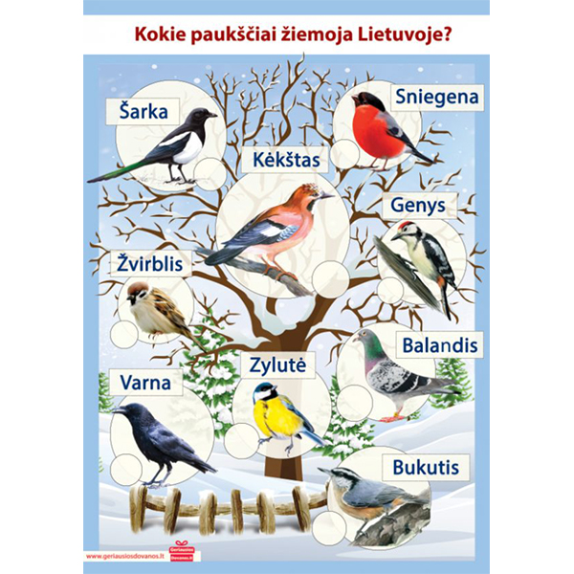
Ar žinau kas sušildo paukštelius žiemą? Sparnai, plunksnos. Gal moki paplasnoti kaip paukštelis?

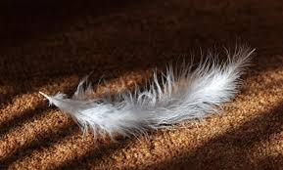

Medžiuose tik „kar kar kar“! Kas gi karksi čia dabar? Juodos galvos ir sparnai. Pasakyk, ar žinai?

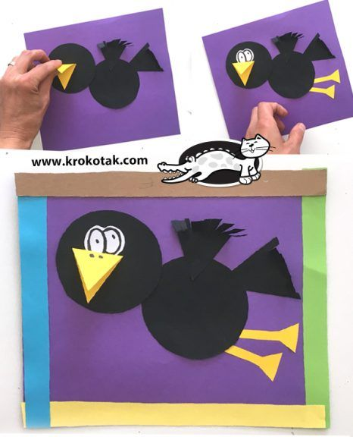

Lesyklėlėse dažnai sutinkamos siegenos ir zylutes. Pamėgink pasidaryti paukščiukus.
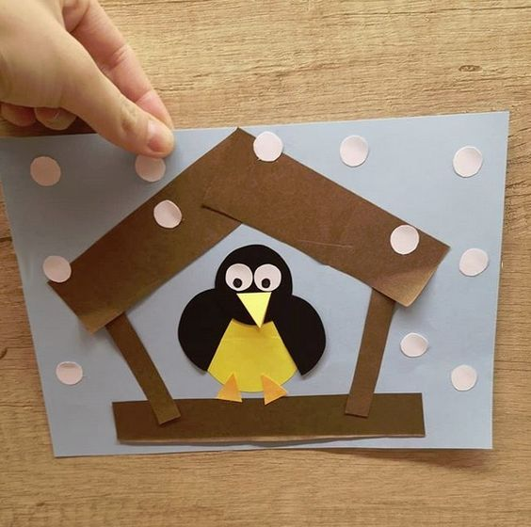

Kai žemę užkloja sniegas, paukšteliams labai sunku surasti maisto ir mes galime jiems padėti,
padarydami lesyklėles. Lesyklėlių yra įvairių, pasigaminkite jums patinkančia ir nudžiuginkite paukščiukus.
Reikės:
Kartoninio ritinėlio nuo tualetinio popieriaus
Riešutų sviesto
Kaspino
Paukščių lesalo
Peilio ir žirklių
Procesas:
Procesas labai paprastas ir greitas. Ant kartoninio ritinėlio užtepkite ploną sluoksnį tiršto riešutų sviesto. Paberkite paukščių lesalą ant stalo ar lentelės ir išvoliokite ritinėlį su riešutų sviestu, kad gerai priliptų nemenkas sluoksnis paukščių lesalo. Lauke, šaltyje, jis turėtų šiek tiek sustingti. Perverkite paruoštą ritinėlį kaspinu ir galite kabinti lauke ant medžio šakos. Štai Jums ir praktiškas medžio papuošalas, nepaliksiantis žiemą alkanų paukščių.

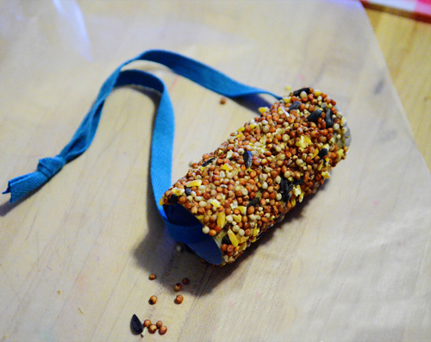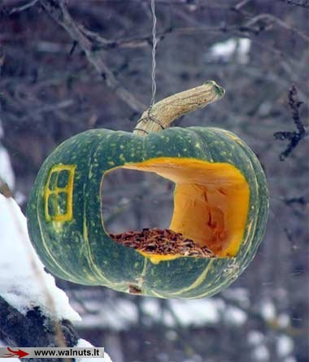

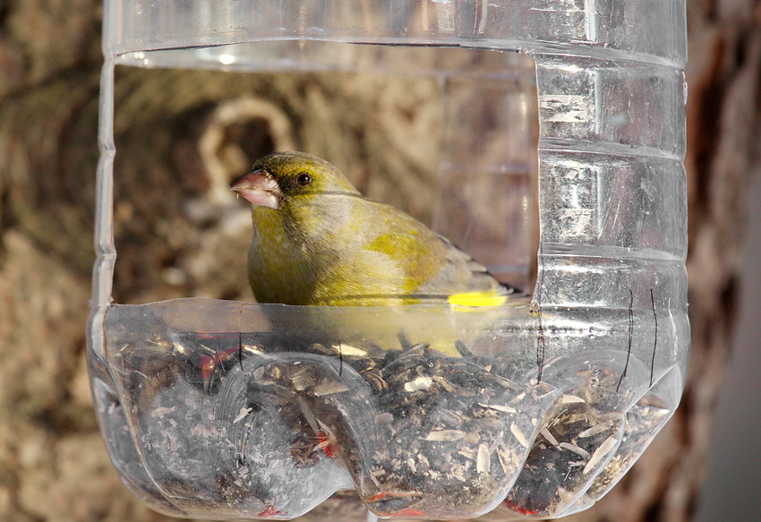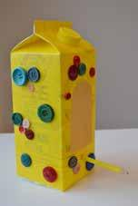
Pasiklausykite pasakėlės apie žiemos vaišes.
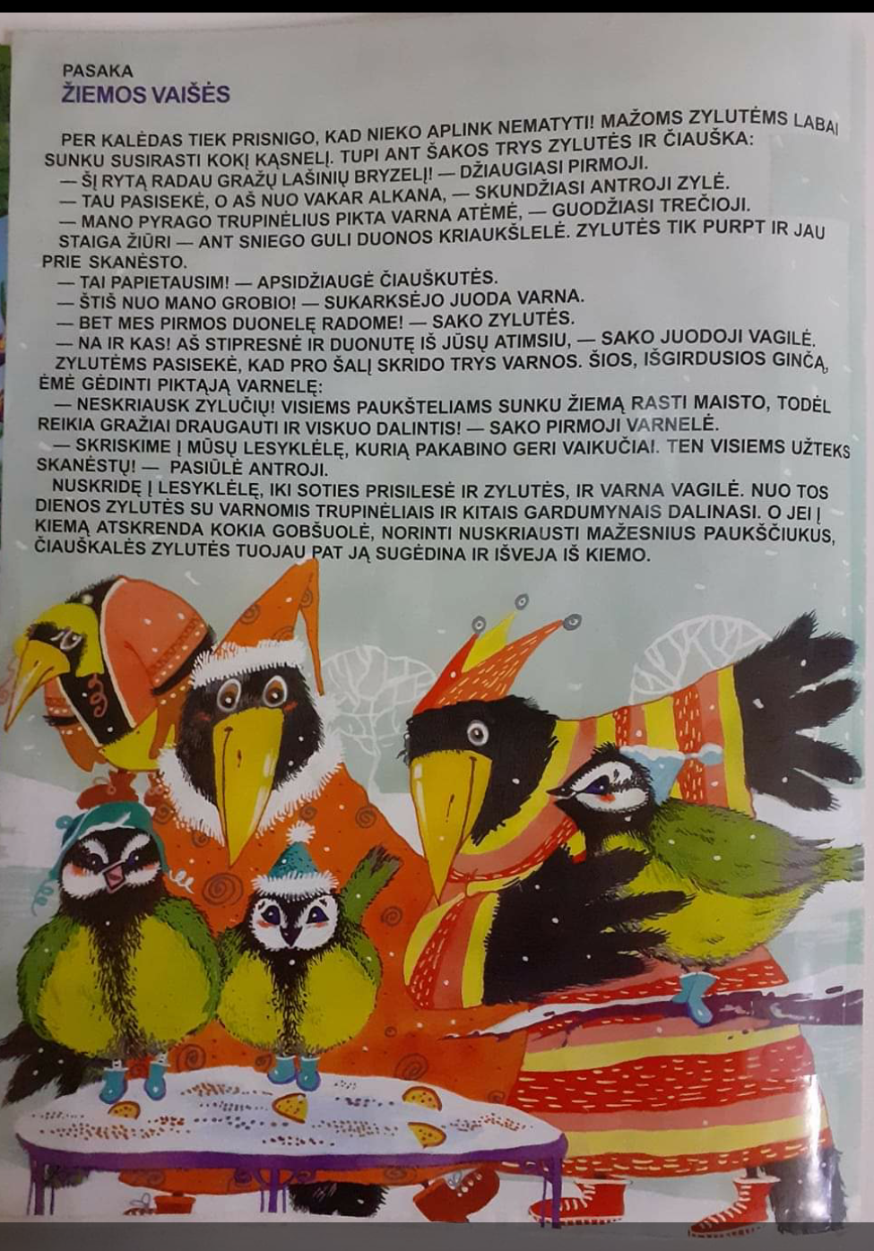

Pasigaminkime karūnėlę ir atlikime mankštelę.

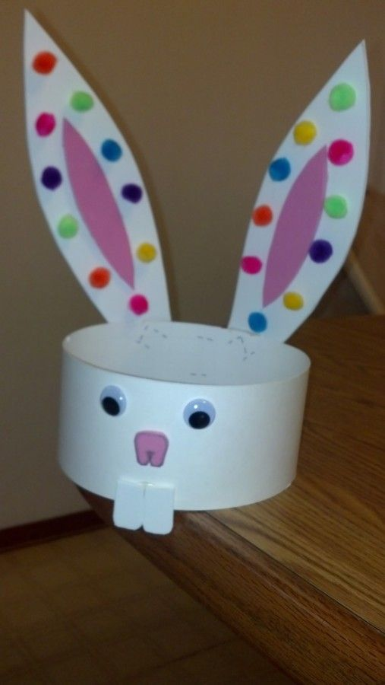
Padarykite mankštą kartu su kiškučiais:
Mes kiškučiai, ( rodome rankas iškėlė ilgas kiškio ausis)
mes maži, ( pritūpiame)
bet užaugsim dideli. (atsistojama)
Graušim morką (rodome jog graužiam morką)
Ir kopūstą, (rodome rankomis didelį kopūstą)
Dar pašoksime linksmi (linguojame į šonus)
Op kairėn, (šokam suplodami į kairę)
Op dešinėn, ( šokam suplodami į dešinę)
Apsisukim (apsisukame)
Dar pritūpkim (atsitūpiame)
Ir pašokime aukštai. (Pašokame aukštai)
Duok penkis (duodame penkis šeimos nariui)
Mes zuikiai, puikiai leidžiam laiką puikiai.

Iškirpk uodegytę ir priklijuok prie gyvūno.
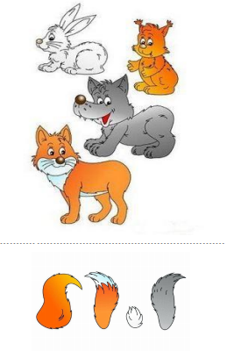

Miške gyvenantiems žvėreliams sunku susirasti maisto, kuomet iškrenta labai daug sniego. Tuomet į pagalbą atskuba miško sergėtojai – eiguliai, kurie gyvūnams atneša maisto.

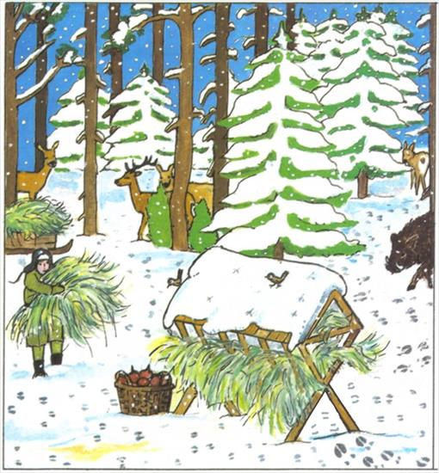

Nuvesk miško gyventoją prie jo šešėlio.

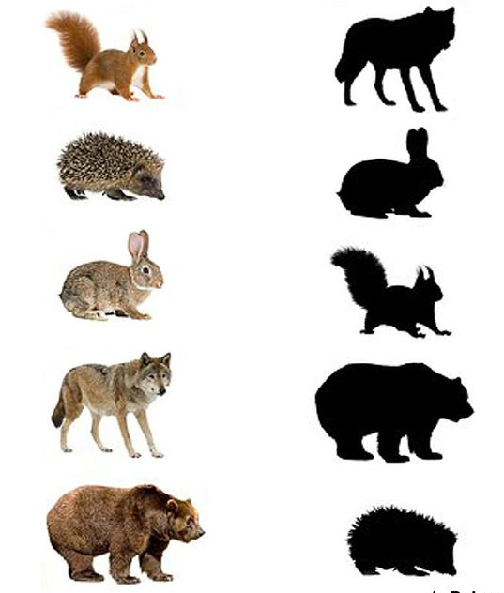

Ar pažįsti žvėrelius?

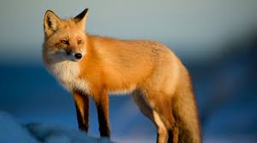

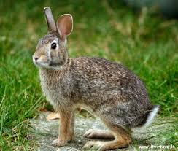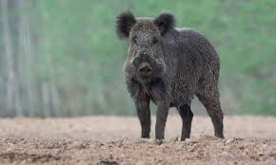

Sujunk taškelius ir sužinosi ką žvėreliai mėgsta labiausiai valgyti.

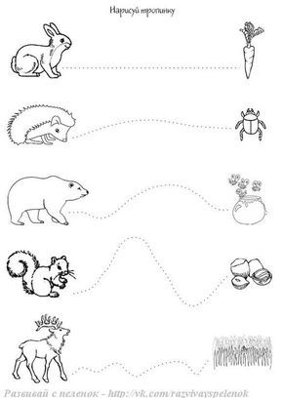

Psiklausykime apie paukščiukus ir žvėrelius

Paukštelių garsai
https://www.youtube.com/watch?v=YDW2OpMjGwc&fbclid=IwAR3SiMOQvewgzl7Qj0ZOdUkdJILyg_fpBriExuUVQgkyxUixSl_GaCWcPXE&ab_channel=DovileMedelyte

Paukščiukai - Muzika Vaikams| Mažylio TV

https://www.youtube.com/watch?v=2NZjga-DdlY&ab_channel=Ma%C5%BEylioTV

Mokomasis vaizdo objektas. Žvėreliai ruošiasi žiemai

https://www.youtube.com/watch?v=Avl6Z-RLkmQ&ab_channel=JugaJugita

Kiškelis | "Tilidūda" lietuviškos dainelės vaikams

https://www.youtube.com/watch?v=HjtWBr8Hi44&list=RDEMn5nCty9YyJr6vaXDmp2wAg&index=3&ab_channel=Tilid%C5%ABdadainel%C4%97s

